UNIVERSIDAD DEL VALLE DE GUATEMALA
Facultad de Ingeniería
Departamento de Ciencias de la Computación
Informe Final, Proyecto 1
Screensaver Paralelo: Sistema Solar de Outer Wilds
Computación Paralela y Distribuida
Integrantes
Hugo Javier Cifuentes Carredano, carné 23079
Brandon Rivera, carné 23088
Guatemala, 23 de septiembre de 2026

1. Introducción
Este informe documenta el desarrollo de un screensaver en C++ que simula el sistema solar del videojuego Outer Wilds, construido primero como programa secuencial y luego paralelizado con OpenMP. La escena tiene un Sol central y N cuerpos celestes que orbitan a su alrededor, cada uno con un modelo físico distinto, lo que hace que el trabajo por cuerpo no sea uniforme y que la forma de repartirlo entre hilos tenga un efecto real en el desempeño.
Además de describir el diseño con el método PCAM, el informe presenta las versiones paralelas que se probaron, la forma en que se midió el tiempo y el speedup y eficiencia obtenidos para distintos valores de N.

2. Antecedentes
OpenMP es una API para programación paralela con memoria compartida en C, C++ y Fortran. Funciona por medio de directivas de compilador (#pragma omp) que se agregan sobre un programa secuencial, de modo que la paralelización se puede hacer de forma gradual: se identifica una región costosa, se anota y se mide, sin reescribir el programa. Su modelo de ejecución es fork-join, un hilo maestro abre un equipo de hilos al entrar a una región paralela y los vuelve a unir al salir, con una barrera implícita.
Para repartir las iteraciones de un bucle, la cláusula schedule define la política. Con static las iteraciones se dividen en bloques fijos antes de ejecutar, lo cual no tiene costo en tiempo de ejecución pero puede desbalancear si las iteraciones cuestan distinto. Con dynamic cada hilo pide un nuevo bloque al terminar el anterior, lo que balancea mejor a cambio de una operación de sincronización por bloque. Con guided los bloques empiezan grandes y se van reduciendo, buscando un punto intermedio.
Para evaluar las versiones se usan dos métricas. El speedup S = T_secuencial / T_paralelo indica cuántas veces más rápido es el programa paralelo, y la eficiencia E = S / p indica qué fracción de los p hilos se está aprovechando. La ley de Amdahl recuerda que la parte que sigue siendo secuencial, en este caso el dibujo con OpenGL, limita la mejora total que se puede obtener.

3. Descripción del screensaver
El programa abre una ventana con OpenGL y GLUT y dibuja un Sol con halo pulsante, un fondo de 260 estrellas y N cuerpos que orbitan. A los N cuerpos se suman la Sun Station y una nave exploradora que viaja entre planetas. Los colores, radios, excentricidades y fases de cada cuerpo se generan de forma pseudoaleatoria con std::mt19937 a partir de una semilla, por lo que la misma semilla produce siempre la misma escena.
Los parámetros se reciben por línea de comandos y se validan con strtol: N (1 a 2 000 000), ancho (640 a 7680), alto (480 a 4320) y semilla. En la esquina superior izquierda se muestran los FPS promediados cada 0.5 s, la composición de la escena por tipo de física y, con N pequeño, qué hilo atendió cada cuerpo. Al presionar ESC o q inicia una secuencia final en la que un asteroide cae al Sol, este entra en supernova y una onda expansiva barre los cuerpos antes de cerrar el programa.
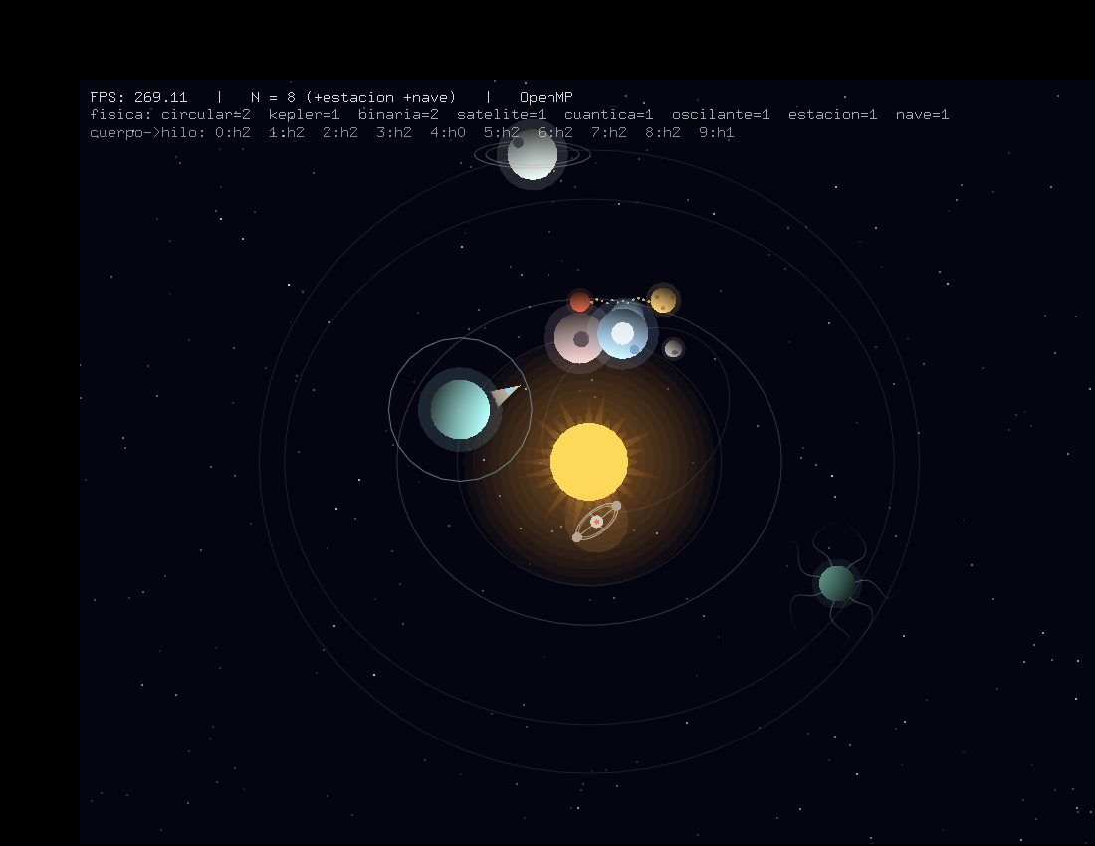
Figura 1. Escena con N = 8, HUD con FPS y asignación de cuerpos a hilos.

3.1 Modelos físicos
Cada cuerpo tiene un tipo de física, asignado de forma cíclica, que define qué cálculo se ejecuta en cada cuadro:
- Circular: integración de Euler sobre una elipse con velocidad angular constante. Es el caso más barato.
- Kepleriana (The Interloper): resuelve la ecuación de Kepler M = E - e·sin(E) con Newton-Raphson en cada cuadro, así que el cuerpo acelera en el perihelio y el número de iteraciones varía.
- Binaria (Hourglass Twins): dos cuerpos alrededor de un baricentro que a su vez orbita el Sol, con una transferencia de arena sobre un contador compartido.
- Satélite (Attlerock): su posición depende de la de su planeta padre.
- Cuántica (Quantum Moon): salta de órbita de forma discreta usando una función hash determinista, sin estado compartido.
- Oscilante (Dark Bramble): órbita perturbada por una suma de K armónicos senoidales, con K distinto por cuerpo. Es la principal fuente de desbalance.
- Estación y nave: la Sun Station orbita pegada al Sol y la nave navega con un modelo de dirección vectorial con llegada suave hacia su planeta destino.
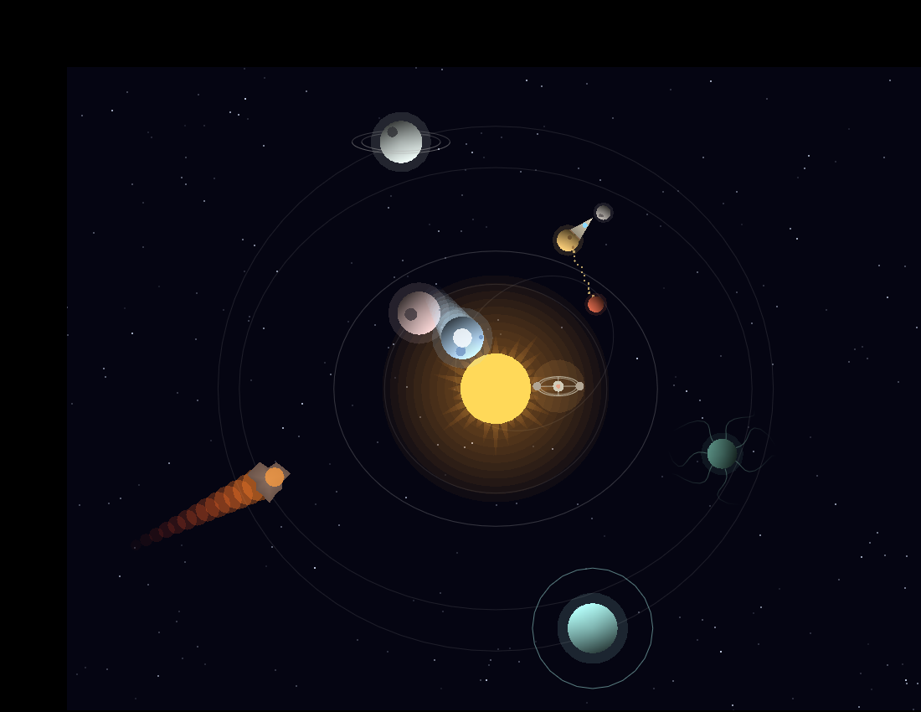
Figura 2. Inicio de la secuencia final: el asteroide se dirige al Sol.

4. Diseño de la solución paralela (PCAM)

4.1 Particionamiento
Se aplicó descomposición de datos: la tarea mínima es actualizar un cuerpo celeste durante un cuadro. Cada cuerpo lee parámetros propios y el tiempo global, y escribe solo en su propia estructura dentro de un std::vector, por lo que hay N tareas independientes por cuadro. El dibujo no se particiona, porque el contexto de OpenGL no es seguro entre hilos.

4.2 Comunicación
Hay tres dependencias. Los satélites y la nave necesitan la posición ya actualizada de otro cuerpo, lo que obliga a separar la actualización en dos fases con una barrera entre ellas. Los gemelos binarios comparten el contador de arena, que es una sección crítica y se protege con #pragma omp atomic. Por último, el dibujo necesita que todos los cuerpos estén actualizados, lo que se garantiza con la barrera implícita al salir de la región paralela.

4.3 Aglomeración
Crear una tarea por cuerpo sería demasiado fino, así que las tareas se agrupan en iteraciones de un bucle for sobre el arreglo de índices de cuerpos independientes, y otro para los dependientes. El tamaño de esos grupos lo define la cláusula schedule, y precisamente es lo que se varió entre versiones: bloques de un cuerpo (V1), bloques grandes fijos (V2), bloques de 256 (V3) y bloques decrecientes (V4).

4.4 Mapeo
Los bloques se asignan a un equipo de hilos de OpenMP, uno por núcleo disponible (OMP_NUM_THREADS). El hilo maestro, al terminar el cálculo, es el único que dibuja. El patrón por cuadro queda como calcular en paralelo, sincronizar y dibujar en serie:
#pragma omp parallel
{
#pragma omp for schedule(...) // fase 1: cuerpos independientes
for (k = 0; k < numPrimarios; ++k) { ... switch (cuerpo.tipo) ... }
// barrera implicita
#pragma omp for schedule(static) // fase 2: satelites y nave
for (k = 0; k < numDependientes; ++k) { ... }
}
// barrera final -> alDibujar() en el hilo principal

5. Implementación
Todo el programa está en src/screensaver.cpp. La versión secuencial y la paralela se generan desde el mismo archivo: los #pragma omp y la inclusión de omp.h están dentro de #ifdef USE_OPENMP, macro que solo define el target make paralelo. Así la comparación de tiempos es directa, porque las dos versiones ejecutan exactamente las mismas operaciones.
La simulación avanza con el dt real medido con std::chrono::steady_clock y acotado a 50 ms, de modo que la velocidad del movimiento no depende de los FPS. Por encima de 200 cuerpos el dibujo se simplifica a disco y halo, para que el render secuencial no se vuelva el cuello de botella con N grande.

5.1 Versiones paralelas
La primera versión paralela usó schedule(dynamic, 1) en la fase 1, pensando en el desbalance entre modelos físicos. Luego se probaron otras políticas de reparto sobre el mismo código cambiando la cláusula por schedule(runtime) y fijando OMP_SCHEDULE, lo que permite evaluar cada política sin recompilar:
Tabla 1. Versiones evaluadas.
Versión | Planificación del bucle principal | Idea
Secuencial | Sin OpenMP | Línea base, mismo archivo sin USE_OPENMP
V1 | schedule(dynamic, 1) | Balanceo máximo, un cuerpo por reparto
V2 | schedule(static) | Bloques contiguos, sin costo de reparto
V3 | schedule(dynamic, 256) | Dinámico pero con bloques de 256 cuerpos
V4 | schedule(guided) | Bloques que se achican conforme avanza el bucle

6. Metodología de medición
Las mediciones se hicieron en una máquina Linux con un procesador Intel Xeon de 2.8 GHz y 2 núcleos, compilando con g++ -O2 (y -fopenmp para las versiones paralelas). Como la máquina no tiene GPU, el dibujo se hace por software y su tiempo no representa el de una computadora normal, así que se midió de forma aislada la fase de cálculo, que es la parte paralelizada.
- Se cronometró cada llamada a actualizarEscena() con steady_clock.
- Se usó un dt fijo de 1/60 s y la semilla 42, para que todas las versiones calcularan la misma escena.
- Se descartaron los primeros 30 cuadros como calentamiento y se promediaron los siguientes 200 (100 para N de un millón o más).
- Cada combinación se ejecutó 5 veces y se reporta el promedio de las 5 corridas.
- Se probó N = 1 000, 10 000, 100 000, 500 000, 1 000 000 y 2 000 000, con 1 y 2 hilos.

7. Resultados
Tabla 2. Tiempo promedio de la fase de cálculo por cuadro (ms), versiones paralelas con 2 hilos.
N | Secuencial | V1 | V2 | V3 | V4
1 000 | 0.069 | 0.116 | 0.175 | 0.062 | 0.054
10 000 | 0.686 | 1.367 | 0.524 | 0.595 | 0.544
100 000 | 8.219 | 14.594 | 5.110 | 4.991 | 4.612
500 000 | 42.959 | 71.782 | 27.553 | 28.857 | 28.251
1 000 000 | 87.159 | 141.461 | 56.960 | 57.024 | 57.317
2 000 000 | 176.167 | 291.019 | 109.329 | 107.836 | 109.070

Tabla 3. Speedup con 2 hilos y, entre paréntesis, eficiencia E = S / p.
N | V1 | V2 | V3 | V4
1 000 | 0.60 (30 %) | 0.40 (20 %) | 1.12 (56 %) | 1.28 (64 %)
10 000 | 0.50 (25 %) | 1.31 (65 %) | 1.15 (58 %) | 1.26 (63 %)
100 000 | 0.56 (28 %) | 1.61 (80 %) | 1.65 (82 %) | 1.78 (89 %)
500 000 | 0.60 (30 %) | 1.56 (78 %) | 1.49 (74 %) | 1.52 (76 %)
1 000 000 | 0.62 (31 %) | 1.53 (77 %) | 1.53 (76 %) | 1.52 (76 %)
2 000 000 | 0.61 (30 %) | 1.61 (81 %) | 1.63 (82 %) | 1.62 (81 %)

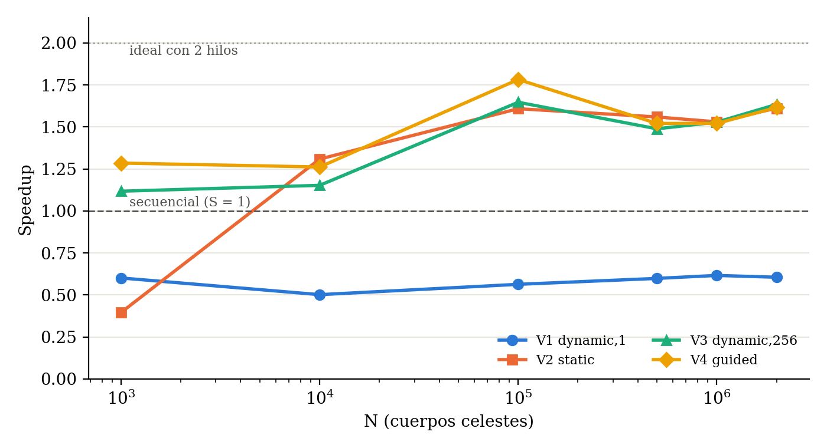
Figura 3. Speedup con 2 hilos según N para cada versión.
La versión V1, con schedule(dynamic, 1), fue más lenta que la secuencial para todos los valores de N, con un speedup de apenas 0.56 en N = 100 000. El cálculo de cada cuerpo toma pocos nanosegundos, así que el costo de que cada hilo pida un cuerpo nuevo en cada iteración pesa más que el propio trabajo. La Tabla 4 lo confirma: con un solo hilo V1 ya tarda alrededor de un 35 % más que la versión secuencial, mientras las demás versiones quedan apenas entre 1 % y 5 % por encima.
Tabla 4. Speedup de cada versión ejecutada con un solo hilo (costo del paralelismo).
N | V1 | V2 | V3 | V4
100 000 | 0.74 | 0.96 | 0.98 | 0.96
2 000 000 | 0.74 | 0.98 | 0.99 | 0.99

Al agrandar los bloques el problema desaparece. V2, V3 y V4 superan a la secuencial desde N = 10 000 y se estabilizan en un speedup cercano a 1.5 a 1.6 con N grande (por ejemplo 1.61 con V2 en N = 2 000 000, una eficiencia de 81 %). El mejor resultado fue V4 (guided) en N = 100 000, con S = 1.78 y E = 89 %. Entre V2, V3 y V4 las diferencias con N grande son pequeñas, menores a la variación entre corridas, lo que indica que el desbalance entre modelos físicos se promedia cuando hay miles de cuerpos de cada tipo repartidos de forma cíclica.
Con N = 1 000 los tiempos son de décimas de milisegundo y la medición es ruidosa; el valor bajo de V2 en ese punto se debe a unas pocas corridas con picos y no a la política en sí. Con N grande la eficiencia no llega al 100 % probablemente porque el bucle está limitado por el ancho de banda de memoria (cada cuerpo ocupa una estructura grande que se lee y escribe completa) y porque el sistema operativo y el servidor gráfico compiten por los mismos 2 núcleos.
En términos de FPS, un cuadro de 60 FPS da un presupuesto de 16.7 ms. Solo con el cálculo, la versión secuencial se mantiene en 60 FPS hasta cerca de 190 000 cuerpos, mientras que la versión paralela con guided llega a cerca de 280 000 a 300 000 cuerpos con el mismo presupuesto. En una computadora con GPU y la escena de N = 8 el programa corre por encima de 250 FPS, como se ve en la Figura 1.

8. Conclusiones
- La descomposición por cuerpo, con dos fases separadas por una barrera y el render en el hilo principal, permitió paralelizar el screensaver sin condiciones de carrera, protegiendo con atomic el único recurso compartido.
- La política de reparto fue el factor decisivo. schedule(dynamic, 1) empeoró el desempeño (S ≈ 0.6) porque el costo de sincronización supera el trabajo por iteración, mientras que static, dynamic con bloques de 256 y guided alcanzaron un speedup de 1.5 a 1.8 con 2 hilos.
- El desbalance entre modelos físicos, que motivó usar dynamic, pesa poco con N grande porque los tipos se reparten de forma cíclica y cada bloque contiene una mezcla parecida de cuerpos.
- La paralelización aumenta en alrededor de un 50 % la cantidad de cuerpos que se pueden simular manteniendo 60 FPS en la fase de cálculo. Con más núcleos se esperaría una mejora mayor, aunque limitada por el dibujo secuencial según la ley de Amdahl.
- El trabajo iterativo fue útil: la primera versión paralela, que parecía la más lógica por el desbalance de carga, resultó ser la peor, y solo midiendo se pudo detectar y corregir.

9. Referencias
OpenMP Architecture Review Board. (2021). OpenMP Application Programming Interface, Version 5.2. https://www.openmp.org/specifications/
Foster, I. (1995). Designing and Building Parallel Programs. Addison-Wesley.
Chapman, B., Jost, G. y van der Pas, R. (2008). Using OpenMP: Portable Shared Memory Parallel Programming. MIT Press.
Khronos Group. (s.f.). OpenGL Documentation. https://www.opengl.org/

Anexo A. Compilación y ejecución
make # version secuencial -> bin/screensaver_seq
make paralelo # version con OpenMP -> bin/screensaver_omp

./bin/screensaver_seq [N] [ancho] [alto] [semilla]
OMP_NUM_THREADS=4 ./bin/screensaver_omp 20000 1280 720 42
En macOS se requiere libomp de Homebrew (brew install libomp); GLUT y OpenGL vienen como frameworks del sistema.

Anexo B. Historial de control de versiones
Repositorio: https://github.com/Brariv/Screen-Saver
Tabla 5. Commits principales del repositorio.
Fecha | Autor | Cambio
20/08/2026 | Brandon Rivera | Initial commit
20/08/2026 | Javier Cifuentes | Documento con investigación (propuesta)
20/08/2026 | Brandon Rivera | Primer objeto e inicio de OpenGL con OpenMP
04/09/2026 | Brandon Rivera | Se agregan más planetas
06/09/2026 | Javier Cifuentes | Actualizaciones de screensaver.cpp y README
07/09/2026 | Brandon Rivera | Screensaver terminado
08/09/2026 | Brandon Rivera | Correcciones finales

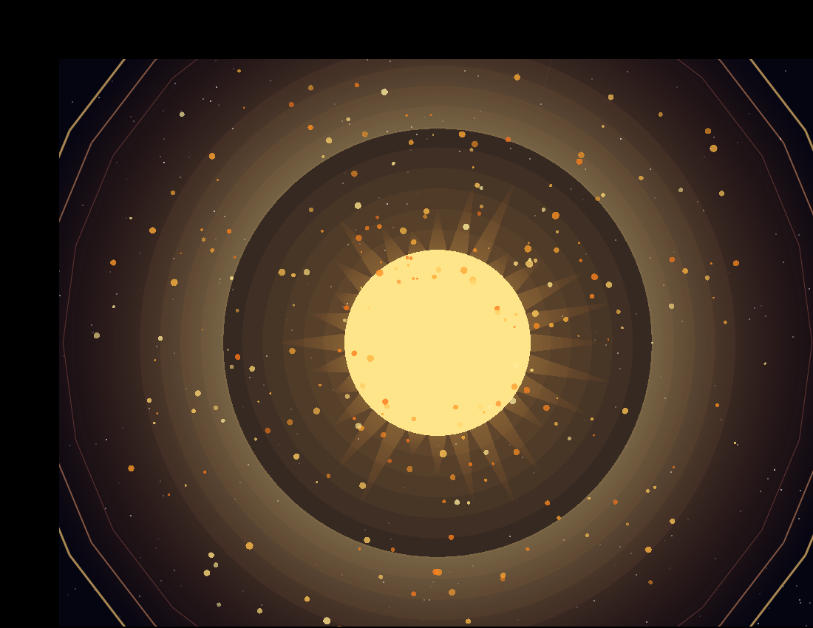
Figura 4. Supernova y onda expansiva al final del ciclo.

